Приложение №1
к решению Совета народных депутатов Крапивинского муниципального округа
от 26.09.2022 № 351

Приложение №3
к решению Совета народных депутатов Крапивинского муниципального округа
от 30.11.2020 № 191

ПОЛОЖЕНИЕ О МЕДАЛИ
«За заслуги перед Крапивинским муниципальным округом»
1. Награда Крапивинского муниципального округа
1.1. Медалью «За заслуги перед Крапивинским муниципальным округом» награждаются граждане Российской Федерации за существенный вклад в экономическое, социальное и культурное развитие Крапивинского муниципального округа, высокие показатели в деятельности, повлиявшие на жизнь округа, за активную общественно-политическую деятельность и в связи с юбилейными датами в жизни предприятий, организаций и учреждений, а также в личной жизни отдельных граждан Крапивинского муниципального округа.

1.2. Лицам, награжденным медалью "За заслуги перед Крапивинским муниципальным округом", вручается удостоверение к медали "За заслуги перед Крапивинским муниципальным округом".
1.3. Удостоверение к медали "За заслуги перед Крапивинским муниципальным округом" подписывается главой Крапивинского муниципального округа (далее – глава округа) и заверяется гербовой печатью администрации Крапивинского муниципального округа (далее – администрация).
1.4. Многоцветный рисунок медали "За заслуги перед Крапивинским муниципальным округом", ее описание, содержатся в приложении №1 к настоящему Положению и являются неотъемлемой частью настоящего Положения.

2. Порядок награждения наградой Крапивинского муниципального округа
2.1. Ходатайство о награждении медалью "За заслуги перед Крапивинским муниципальным округом" вносят: глава округа, председатель Совета народных депутатов, администрация, руководители предприятий, учреждений, организаций всех форм собственности. Ходатайство должно содержать: фамилию, имя, отчество (при его наличии), место работы и должность лица, представленного к награждению, а также характеристику, отражающую конкретные заслуги в развитии Крапивинского муниципального округа, дату и подпись руководителя.
2.2. Глава Крапивинского муниципального округа вправе лично инициировать вопрос о награждении медалью «За заслуги перед Крапивинским муниципальным округом».
2.3. Глава Крапивинского муниципального округа направляет поступившее на его имя документы, указанные в пункте 2.1. настоящего Положения, в организационный отдел администрации, либо направляет мотивированный отказ в награждении инициатору награждения.
2.4. Награждение медалью "За заслуги перед Крапивинским муниципальным округом" производится в соответствии с постановлением администрации.
2.5. Вручение медали "За заслуги перед Крапивинским муниципальным округом" производится в торжественной обстановке главой Крапивинского муниципального округа или по его поручению заместителем главы Крапивинского муниципального округа, председателем Совета народных депутатов.
2.6. Медаль и удостоверение вручаются лично награждаемому.
2.7. Повторное награждение медалью не допускается.
2.8. Дубликат медали взамен утерянной не выдается. В случае утраты удостоверения к медали может быть выдан дубликат удостоверения.
2.9. Медаль носится на левой стороне груди.
3. Заключительные положения
3.1. Лица, удостоенные высшей награды Крапивинского муниципального округа, должны бережно относиться к врученным им знакам отличия и принять все возможные меры для их сохранности.
3.2. После смерти лица, награжденного медалью «За заслуги перед Крапивинским муниципальным округом», медаль и удостоверение «За заслуги перед Крапивинским муниципальным округом» остаются у наследников без права ношения, а в случае отсутствия наследников или по их желанию принимаются на хранение в архивный отдел администрации или в краеведческий музей.

Приложение №1
к Положению о медали «За заслуги перед Крапивинским муниципальным округом»

ОПИСАНИЕ
медали "За заслуги перед Крапивинским муниципальным округом"

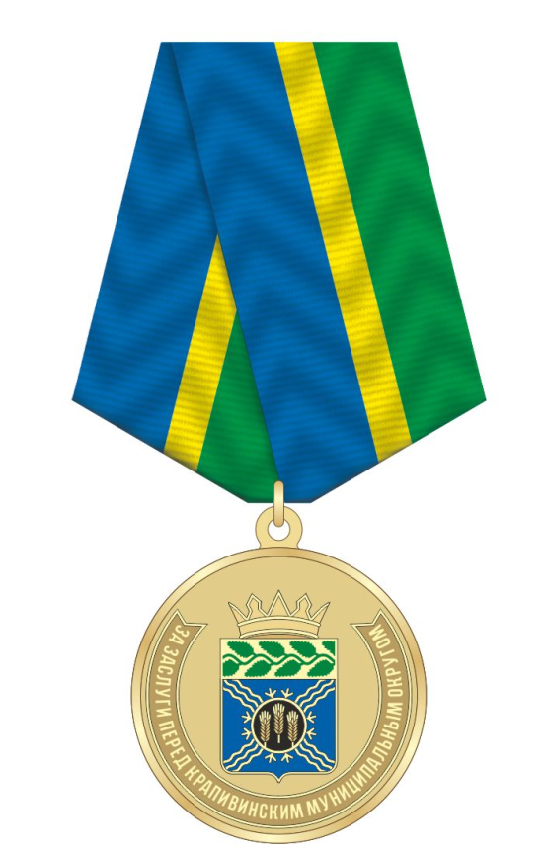

Медаль "За заслуги перед Крапивинским муниципальным округом" (далее - медаль) изготовлена из латуни, с покраской цветными эмалями, тонировкой полупрозрачным лаком, имеет круглую форму диаметром 32 мм, толщиной 3 мм и крепится с помощью соединительного кольца к 5-угольной колодке.
В нижней части медали расположена надпись «За заслуги перед Крапивинским муниципальным округом» без кавычек.
В центре медали размещается цветной герб Крапивинского муниципального округа.
Колодка изготовлена из алюминия без дополнительных покрытий, обтягивается жаккардовой муаровой лентой. Цветовое решение муаровой ленты слева направо: полоса голубого цвета – 10 мм, полоса желтого цвета- 4 мм, полоса зеленого цвета – 10 мм. Колодка имеет на оборотной стороне булавку для прикрепления медали к одежде.

Приложение №2
к решению Совета народных депутатов Крапивинского муниципального округа
от 26.09.2022 № 351

Приложение №2
к Положению о наградах Совета народных депутатов Крапивинского муниципального округа утвержденному решением Совета народных депутатов Крапивинского муниципального округа от 30.11.2020 № 191

Согласие на обработку персональных данных

Я, _________________________________________________________________, зарегистрированный(ная) по адресу _________________________________________,
паспорт серия ________________, выдан _______________________________
свободно, своей волей и в своем интересе даю согласие уполномоченным лицам Совета народных депутатов Крапивинского муниципального округа (адрес: 652440, пгт. Крапивинский, ул. Юбилейная, 15) на обработку (любое действие (операцию) или совокупность действий (операций), совершаемых с использованием средств автоматизации или без использования таких средств, включая сбор, запись, систематизацию, накопление, хранение, уточнение (обновление, изменение), извлечение, использование, передачу (распространение, предоставление, доступ), обезличивание, блокирование, удаление, уничтожение) следующих персональных данных:
фамилия, имя, отчество;
дата (число, месяц, год) и место рождения (страна, республика, край, область, район, город, поселок, деревня, иной населенный пункт);
данные паспорта или иного удостоверяющего личность документа (серия, номер, дата (число, месяц, год) и место выдачи, наименование и код выдавшего его органа);
адрес места жительства (почтовый индекс, страна, республика, край, область, район, город, поселок, деревня, иной населенный пункт, улица, дом, корпус, квартира);
сведения о регистрации по месту жительства или пребывания (почтовый индекс, страна, республика, край, область, район, город, поселок, деревня, иной населенный пункт, улица, дом, корпус, квартира, дата (число, месяц, год), наименование органа, осуществившего регистрацию, код подразделения);
номер телефона;
адрес электронной почты;
должность, место работы, стаж работы;
сведения об образовании, ученой степени, ученого звания;
сведения о награждении наградами;
сведения о наличии (отсутствии) судимости, в том числе снятой или погашенной в установленном федеральным законом порядке;
сведения о наличии (отсутствии) задолженности по уплате налогов, неоплаченных штрафов за административные правонарушения, задолженности за содержание и ремонт жилого помещения и предоставление коммунальных услуг;
иные сведения, содержащие персональные данные, в соответствии с законодательством Российской Федерации.
Вышеуказанные персональные данные предоставляю для обработки в целях принятия Советом народных депутатов Крапивинского муниципального округа решения о награждении наградой, предусмотренной законодательством, для реализации полномочий, возложенных на Совет народных депутатов Крапивинского муниципального округа действующим законодательством.
Я ознакомлен(а) с тем, что:
согласие на обработку персональных данных может быть отозвано на основании письменного заявления в произвольной форме;
в случае отзыва согласия на обработку персональных данных Совет народных депутатов Крапивинского муниципального округа вправе продолжить обработку персональных данных без согласия при наличии оснований, указанных в пунктах 2 - 11 части 1 статьи 6, части 2 статьи 10 и части 2 статьи 11 Федерального закона от 27.06.2006 № 152-ФЗ «О персональных данных»;
персональные данные, предоставляемые в отношении третьих лиц, будут обрабатываться только в целях осуществления и выполнения возложенных законодательством Российской Федерации на Совет народных депутатов Крапивинского муниципального округа функций, полномочий и обязанностей.

«____»__________20___г. _____________
(подпись)

